МІНІСТЕРСТВО ОСВІТИ ТА НАУКИ УКРАЇНИ,МОЛОДІ ТА СПОРТУ

НАЦІОНАЛЬНИЙ УНІВЕРСИТЕТ “ЛЬВІВСЬКА ПОЛІТЕХНІКА”

КАФЕДРА ІСМ

Звіт

До лабораторної роботи №2

з дисципліни:

**"Екстремальне програмування"**

Виконав

студент групи КН-311 Леочко О. В.

Перевірив:

Щербак С. С.

# Львів 2020

Планується розробка простого додатку для створення нотатків. Для побудови даного проекту були підключені наступні залежності:

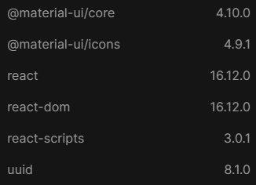

Вміст головного файлу index.html:

<!DOCTYPE html>

<html lang="en">

<head>

<title>Keeper App</title>

<link font-family: "Montserrat", sans-serif;

href="https://fonts.googleapis.com/css?family=McLaren|Montserrat&display=swap"

rel="stylesheet" />

<link rel="stylesheet" href="styles.css" />

</head>

<body>

<div id="root"></div>

<script src="../src/index.js" type="text/jsx"></script>

</body>

</html>

Вміст головного файлу index.js:

import React from "react";

import ReactDOM from "react-dom";

import App from "./components/App";

ReactDOM.render(<App />, document.getElementById("root"));